出國報告（出國類別：其他）

赴帛琉共和國勘察台灣原住民族文物特展場地及辦理「南島原鄉─台灣原住民族傳統與現代文物工藝特展」

服務機關：行政院原住民族委員會
姓名職稱：孫主任委員大川等6名人員
派赴國家：帛琉共和國
出國期間：99年1月30日至2月2日
99年3月23日至4月5日
報告日期：99年12月23日

目 錄

- 摘要 ………………………………………………………………………… 02
- 前言 ………………………………………………………………………… 04
- 主辦機關 …………………………………………………………………… 05
- 出國人員 …………………………………………………………………… 05
- 活動目的 …………………………………………………………………… 05
- 活動過程 …………………………………………………………………… 07
- 展品清單 …………………………………………………………………… 27
- 佈卸展狀況…………………………………………………………………… 32
- 展品失竊事件說明…………………………………………………………… 36
拾、活動宣傳……………………………………………………………………… 37
拾壹、檢討與建議………………………………………………………………… 53

壹、摘要

一、2010年1月30日至2010年2月2日赴帛琉說明推動南島民族交流計畫方案及勘察台灣原住民族文物特展場地
行政院原住民族委員會孫主任委員大川定於2010年1月30日至2月2日計4日，赴帛琉共和國說明未來「推動南島民族交流計畫方案」及有關規劃於帛琉辦理「台灣原住民族文物手工藝品特展活動」等相關事宜，期間拜會帛琉女王Bilung Salii，並勘察文物特展位址。
2010年2月1日上午主委與帛琉女王Bilung會晤，確定展演場地為帛琉文化中心，預定3月18日至3月21日為佈展期，3月22日至4月5日為開展期，4月8日至4月10日為配合帛琉重要活動，特地邀請原舞者參與，並將設置陶藝、手工藝DIY攤位。
2010年2月1日下午主委與帛琉社區暨文化事務部長Faustine Rehuher-Marugg及帛琉國家博物館長Olympia E. Morei見面，會晤中邀請帛琉文化部長來台參加5月本會影展、6月國際會議與12月的學術研討會，並提出多項南島民族交流之建議，包括邀請台灣原住民製陶老師至帛琉交流、本會原住民族文化園區與帛琉博物館結盟成為姐妹園區、臺灣與帛琉學生交流互訪等。
2010年2月2日主委與Micronesian Voyage Society(MVS)主席Shallum Etpison、帛琉社區學院(PCC)校長Patrick Tellei及無儀導航大師Sesario Sewralur會晤，提議由台灣派2名原住民航海者(雅美族)參加無儀導航課程，推動南島民族文化交流。

二、2010年3月23日至4月5日赴帛琉辦理南島原鄉-台灣原住民族傳統與現代文物工藝特展計畫

由本會主辦，「Alii 台灣– 台灣原住民族傳統與現代文物工藝特展」，於2010年3月26日至4月5日在帛琉共和國帛琉文化中心豐富開展，預計展出33件台灣原住民傳統文物、66件精緻的現代工藝作品，並安排三位國寶級的台灣原住民族工藝師現場交流指導DIY活動與帛琉當地藝術工坊參訪進行交流訪問。這一場豐富多采特展活動，希望透過文物與工藝品的展示，讓帛琉人民更了解台灣原住民的生活與文化創意產業發展，也藉此機會分享台灣原住民族豐碩的文創發展成果。

「Alii」是帛琉當地親切打招呼；在台灣原住民族語就是朋友的意思，Alii Taiwan 台灣原住民族傳統與現代工藝文物特展，就南島原鄉的文化源流作為策展方向，並以台灣原住民族的文化創意產業發展作為交流重點，所以除文物與工藝作品展覽，並安排琉璃珠排灣族工藝師施秀菊（Daluchalun Remeremen）、太魯閣族的編織工藝師連美惠（Yuli Taki）與布農族陶藝家李文廣（Haisulel）擔任DIY工藝坊教師，免費現場製作教學，分享台灣原住民族精湛文化工藝。

此次交流活動中馬英九總統與帛琉陶瑞賓總統將手印陶板，依原住民族傳統習俗共飲連杯酒，象徵兄弟情誼與攜手合作之意，為特展開展。並見證由台灣原住民族文化園區管理局鍾興華局長（Calivat Gadu）與帛琉博物館信託基金會（the president of board of trustees of Belau National Museum）Mr.Otobed主席帛琉博物館簽署「文化合作協議」（Agreement on Cultural Cooperation），為共同推展兩國的原住民族文化交流而努力。

Alii Taiwan特展雖然展場遠在帛琉，為能原汁原味的詮釋介紹原住民族文化，特別從本會「原住民族國際事務人才培訓」中甄選阿美族的陳保羅特別擔任此次特展駐點導覽任務。另為分享台灣民眾，特展內容將展示解說於Alii Taiwan特展網站http://www.aliialii.com/中，自3月26日至4月26日舉辦「Give me five」最喜愛展品票選，歡迎喜歡原住民族文物工藝的朋友上線票選，活動結束時將公開抽出香港來回旅遊機票2張。

台灣是南島的原鄉，今年的聚會由本會主辦，透過展覽與交流活動，利用文化上的相似性強化兩國之間的密切關係，並藉由姊妹館之簽署，鋪陳了未來更多的可能性，台灣，作為南島語族的出發點，在數千年後的當代，致力於促進文化交融，再次成為南島語族的交匯點。

貳、前言

日月的光芒灑落在黑潮的洋流上，孕育著南島語族的茂盛生命力，距今六千年前後，古南島語系民族橫跨大洋，展開史詩般的民族大遷移，有些族群發現了的美麗新天地，南島的原鄉－台灣。

位於太平洋群島上的帛琉共和國與台灣同屬南島語族，在人文、歷史、地理的脈絡上皆頗為相似，都歷經過殖民統治，二次世界大戰都曾遭遇日本的侵略與殖民，屬母系社會與阿美族、噶瑪蘭族相同，也有男人會館與卑南族的巴拉冠(青年會所)相仿。帛琉與台灣更是邦誼堅固的國際夥伴，讓這兩個兄弟邦誼因為年年的聚會中，相互學習與成長。

南島語是世界上種類最多、地理分布區域最廣的語言，所使用的語言總數有八百種之多，自從Shutler and Marck在1975年發表了一篇論文，並證實台灣是南島語最有可能的發源地以後，國際遺傳學界即接受他的研究成果。尤其是在Peter Bellwood於1991年在《科學人》（Scientific American）雜誌上，關於這個問題的論文發表以後，『南島語的發源地在臺灣』這一個陳述，已是多數學者的共識。行政院原住民族委員會(以下簡稱本會)從2002年起每年即針對不同的議題舉辦國際會議，針對在這廣大區域內的民族，不僅是共通的語言，以及彼此共同擁有文化傳統與資產的海洋文化，期盼透過南島原住民族傳統知識與智慧財產權的研究保存與創新發展，來促進南島語系國家間政治、社會、經濟、文化之發展，期能建構緊密的南島語系民族網絡，以提升全球大眾對南島文化之認知與尊重。

文化係日常生活實踐、不斷演繹的過程，當文化成為「傳統」時，就標示了其所失落的歷史環節。「南島原鄉─台灣原住民族傳統與現代文物工藝特展」，將以「源流與孕育」為創意概念，導入「文化創意產業」的機制，藉由木雕、陶藝、編織、表演等台灣原住民族傳統及現代的工藝與藝術創作。展現台灣原住民族深厚美感，讓帛琉的民眾在「傳統」與「當代」的潮流中，更加深入地感受台灣原住民族文化、工藝藝術的發展。

參、活動主協辦單位暨時間期程

主辦單位：行政院原住民族委員會

協辦單位：外交部
行政院原住民族委員會文化園區管理局
帛琉文化中心
帛琉博物館

承辦單位：天青設計有限公司

開幕日期：2010年3月26日(五)
展覽日期：2010年3月26日至4月05日
參觀時間：每日上午10時至下午4時

肆、出國人員

編號 | 姓名 | 職稱 | 備註
1 | 孫大川 | 本會主任委員
2 | 鍾興華 | 文化園區管理局局長
3 | 宋麗茹 | 衛福處科長
4 | 林裕豐 | 文化園區管理局專員
5 | 劉世傑 | 主任委員室秘書
6 | 何凱琳 | 企劃處科員

伍、活動目的

一、計畫目標與核心精神

(一)、打造臺灣成為南島原鄉的文化重鎮
台灣是南島的原鄉，截至目前為止，經政府正名的共計有14族。持續致力南
島民族傳統文化的研究、傳承與創新，期盼透過南島原住民族傳統知識與智
慧財產權的對話，促進南島語系國家間政治、社會、經濟、文化之發展，建
構緊密的南島語系民族網絡。台灣將成為南島文化的世界平臺！並建構出南
島文化的獨特魅力與時代價值。

(二)、發展南島文化多元薈萃的文化資產
南島語族是世界上的大語族中，使用人數之多與分佈之廣泛僅次於印歐語族
者。這個大語族現今遍布於整個太平洋及印度洋中的二萬多個島嶼和中南、
馬來兩個半島上，散佈於地球表面約三分之二的地區，說著一千二百多種不
同語言的近三億人口，據此發展創造出瑰麗多彩的文化傳統，台灣更是南島
的原鄉的精粹保存、運用、研發最重要基地，所以台灣將焠煉出是全球獨一
無二的南島文化藝術。

(三)、建立南島族群的融合情感
南島語族包括了大洋洲的密克羅尼西亞、美拉尼西亞、玻里尼西亞和夏威夷、紐西蘭、印尼、菲律賓、新幾內亞(New Guinea)、非洲東岸邊的馬達加斯加(Madagascar)、南美洲西岸邊的復活節島等各地島嶼。此外，還有馬來半島以及中南半島和柬埔寨(Cambodia)部分地區。南島語族在數千年前原來是一家，透過文化藝術活動的交流或是學術研討的論述，還原組合南島語族的全貌，因相互理解找回濃於血的情感。

(四)、開發南島文化特色的文創產業
創意的瑰麗花朵，產業的碩美果實，都必須根植於肥沃的文化土壤，而文化創意產業的關鍵密碼就是6C，其中2C指的是文創產業的文化（Culture）與創意（Creative）；4C則是數位內容的主要意涵：內容（Content）、電腦(Computer)、通訊（Communication）、消費者（Consumer）。
前行政院院長劉兆玄大聲疾呼的「五年文創產值破兆」內容細項，數位內容產業約莫就占七成、五年內估計將從4000億達到6800億！數位內容必然是一個整合性的創新，也是眾多文化創意產業中，最能透過網路而大量流通。加上科技是臺灣的優勢的堅強實力，整合6C範疇，南島文化將更散發璀璨光芒。

二、計畫創意與活動內容說明

(一)、計畫中「源流與孕育」的創意

在『回顧歷史、前進未來』的主軸下，從「傳統」與「現代」的對話中，南
島的海洋文化的「源流」的文化傳統底蘊裡，「孕育」出旺盛的多元的創意
與豐沛的生命力。
透過傳統文物與現代工藝來展現深厚的南島文化精神與態度，更緊密串聯起
南島族群的情感與文化。

1、傳統中的源流：從傳統豐富的歷史寶庫中涓涓湧現的文化源流裡，體現南
島族群的豐富人文精粹。
2、孕育創新的生命力：汲取傳統源流的乳汁，孕育延續與創新的生命力，讓
傳統文化呈現出新的時代意義與價值。

(二)、計畫名稱：Alii Taiwan台灣原住民族傳統與現代文物工藝特展
Alii為帛琉語Hello的意思，在臺灣原住民用語中，則是朋友之意。以此雙關的方式拉近當地民眾與展覽之間的距離，更藉此呈現兩國邦交的密切、深厚的情誼。

陸、活動過程

一、「ALii Taiwan」活動總表

活動時間地點 | 項目 | 內容
時間：  2010年3月26日(五)－ 4月26日(一) | Alii Taiwan  台灣原住民族傳統與現代文物工藝特展  網站同步開展 | @活動官方網頁開站  @ Alii Taiwan台灣原住民族傳統與  現代文物工藝特展 同步網路展出  @舉辦網路「Give Five最愛原住民工藝  票選抽獎活動」
時間：  2010年3月26日(五)  下午3點45分  地點：帛琉文化中心 | Alii Taiwan  臺灣原住民族傳統與現代文物工藝特展  開幕式 | @開幕儀式  @締結姐妹館(簽訂文化合作協議)  @配合外交部程序儀式
時間：  2010年3月26日(五)－ 4月5日(一)  上午10點－下午4點  地點：帛琉文化中心 | Alii Taiwan  臺灣原住民族  傳統與現代文物工藝特展 | @展出台灣原住民族傳統文物33件  @展出台灣原住民族現代工藝66件  (台灣原住民族設計之文創作品)  @DIY工藝坊－  台灣原住民工藝家示範教學區
時間：  2010年3月27日(六)－ 3月30日(二)  地點：帛琉文化中心 | 臺灣原住民  DIY工藝坊 | 場次1：上午11:00~12:00 琉璃｜陶藝  場次2：下午 13:30~14:30 琉璃｜編織  場次3:：下午15:00~16:00 編織｜陶藝
時間：  2010年3月27日(六)  下午2－4點  地點：帛琉文化中心 | 工藝坊  文創產業座談 | @邀請  蜻蜓雅築-施秀菊老師 與  米雅各文化-連美惠老師（Yuli Taki）  陶藝家-李文廣老師  @參訪當地陶藝工作坊  @分享文創產業的發展歷程
時間：  2010年3月28日(日)  下午2－4點  地點：帛琉文化中心 | 藝術團隊有約－  分享台灣原住民族  山海歌舞 | @邀請帛琉女王文化舞蹈團 與  當地民眾一起 分享  台灣原住民族山海歌舞精華  @原舞者提供團隊發展經驗
時間：  2010年4月5日(二)  下午2點  地點：帛琉文化中心 | Alii Taiwan  臺灣原住民族傳統與現代文物工藝特展  閉幕式 | @邀請帛琉大使館代表頒贈感謝狀 與  典藏贈品  @典藏品  1.傳統複串琉璃珠(施秀菊老師作品)  一件  2.臺灣原住民族介紹叢書
時間：  2010年4月7-8日(二)  地點：帛琉文化中心 | 帛琉婦女節 | @4/7 參與帛琉文化中心研討會  @4/8 參與婦女節園遊會提供編織與  陶藝的DIY活動  @4/8 參與帛琉婦女節慶祝晚會

二、ALii Taiwan 計畫執行說明

(一)、開幕活動流程
1. Alii Taiwan臺灣原住民族傳統與現代文物工藝特展．開幕式

時間 | 流程 | 說明
14:45-15:45 | 貴賓車程 | 總統等貴賓團員赴帛琉文化中心
15:45-16:00  暖場 | 歡迎式－ | @貴賓入場時，由台灣原住民工藝師 為  兩國元首穿戴卑南族背心  @背心由原民會負責準備
15:45-16:00  暖場 | 歡迎式－ | @兩國元首入場時，由帛琉女王文化舞蹈團體演  出於展場入口處，進行歡迎式的舞蹈演出
16:00-16:01 | 主持人開場 | 主持人-朱家琳（中、英文）
16:01-16:05 | 台灣原住民族  開幕祈福儀式 | @原舞者－儀式吟唱+歌舞表演
16:05-16:10 | 中華民國總統  致詞 | @恭請 中華民國總統 馬英九先生致詞
16:10-16:16 | 帛琉共和國總統致詞 | @恭請 帛琉共和國 總統 致詞
16:16-16:20 | 攜手同心  締結姐妹館 | @邀請  行政院原住民族委員會文化園區管理局長  帛琉共和國國家博物館館長  共同簽署締結「文化合作協議」  @恭請 兩國元首 見證觀禮
16:20-16:25 | Alii Taiwan  南島原鄉  臺灣原住民族  生活工藝特展  開展儀式 | @儀式說明：  ＞由兩國元首於陶板模上以右手壓印陶板，並於手印旁簽  名，象徵兩國攜手合作友好之意。  ＞恭請 兩國元首 共飲連杯酒 ，象徵兩國同心協力之意。  ＞兩國元首與貴賓合影留念
16:25-16:35 | 參觀展覽 | @司儀邀請兩國元首及貴賓一起參觀特展內容 並由  台灣原住民族導覽人員-陳保羅，為兩國元首總統及貴賓  們導覽介紹。  @參觀動線說明  ＞特展特色說明  ＞進入由傳統文物區，並藉安排介紹兩件重要展品  ＞進入工藝坊－編織區  由台灣原住民工藝師為兩國元首戴上卑南族花環；  ＞進入工藝坊－琉璃珠區由台灣原住民工藝師為兩國元首  戴上琉璃珠。(請外交部事先提供兩國元首的生日月份，工藝師準備生日琉璃珠，並由  導覽人員向媒體說明)  ＞進入 現代工藝區 或 離場(視時間或外交部決定)  ＞(離場前) 司儀串場  謝謝兩國元首暨貴賓蒞臨，  請大家熱烈掌聲謝謝暨歡送兩國元首離場
16:35 | 儀式結束

2、ALii Taiwam台灣原住民族傳統與現代文物工藝特展 開幕活動執行情形
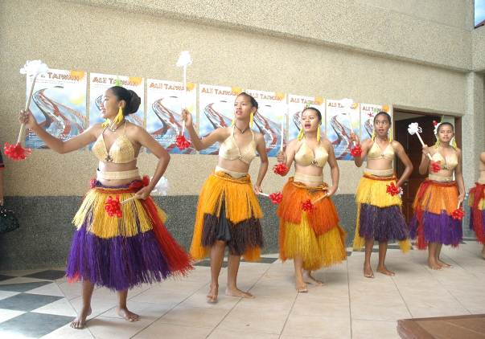
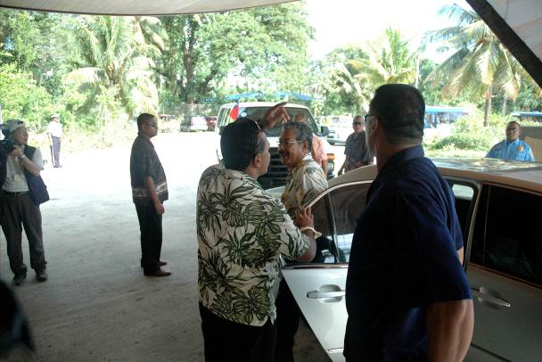
銀鈴般的歌聲響起舞者們開始跳迎賓舞
首先抵達的是帛琉總統陶瑞賓先生
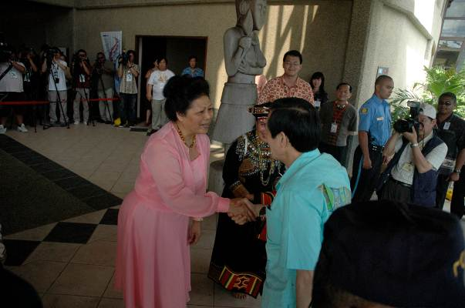
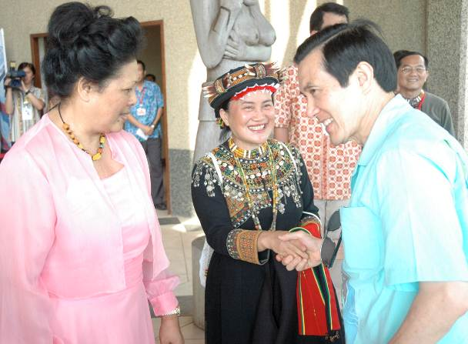
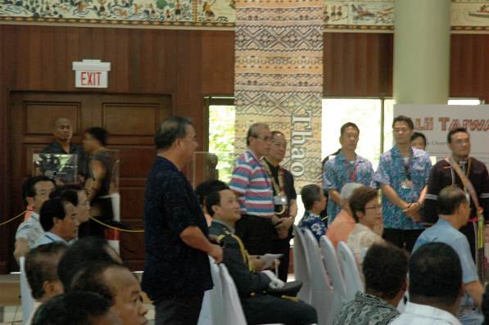
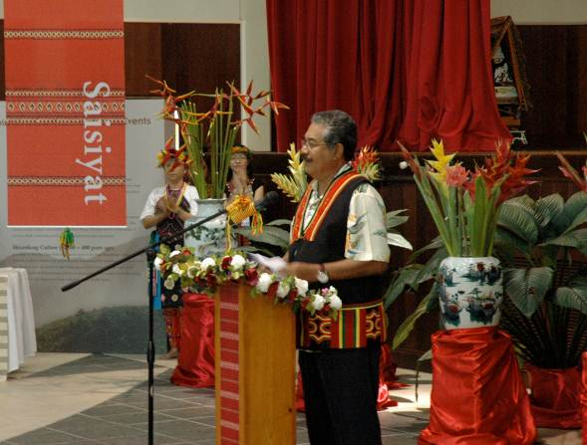
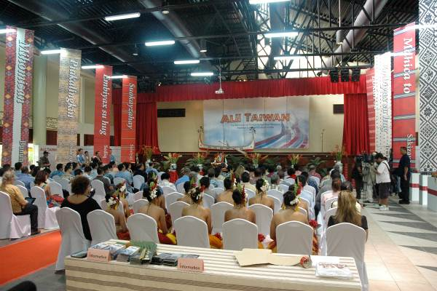
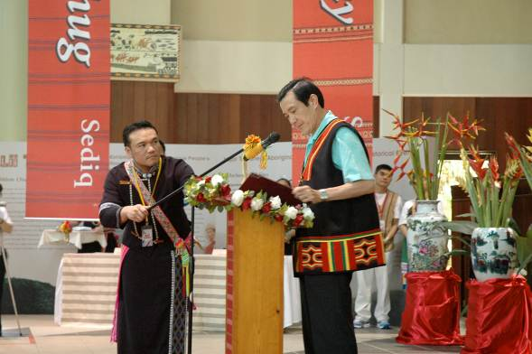
台灣總統馬英九蒞臨親切與女王握手
與施秀菊老師親切握手，帶著迷人的笑容
馬總統介紹隨訪台灣的立委貴賓
帛琉總統陶瑞賓先生致詞
大氣又原住民風味十足的展場
原住民風的麥克風與講台歡迎總統致詞
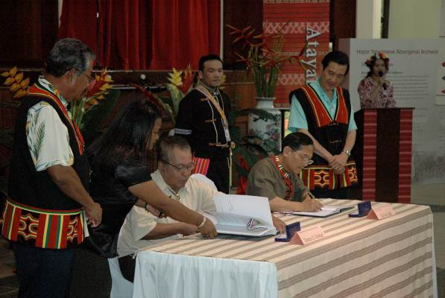
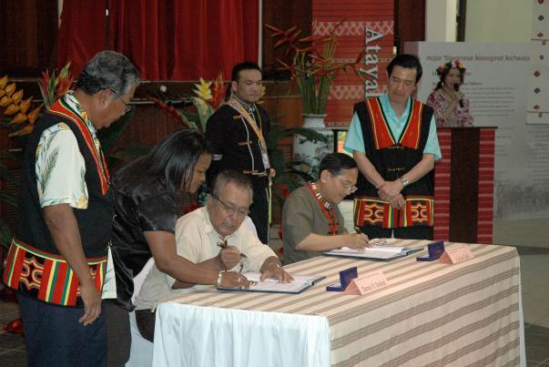
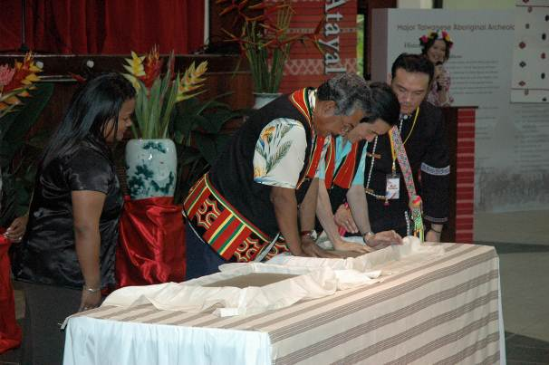
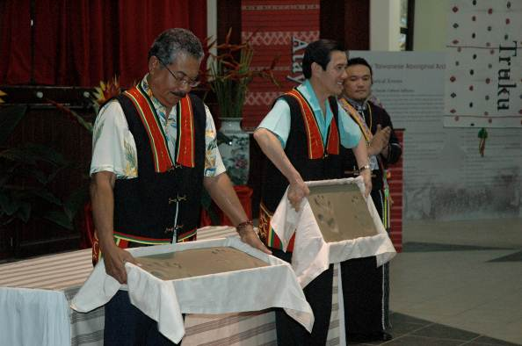
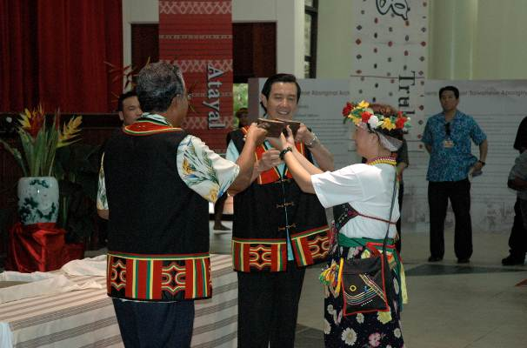
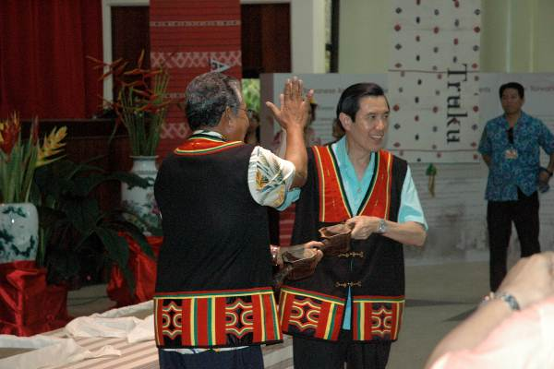
在兩國元首的觀禮下,與滿場的嘉賓見證中,簽下合作協議書
帛琉博物館與台灣原住民文化園區簽下合作協議書,締結為姊妹館
用力按下掌印,
象徵兩國攜手合作永固邦誼
展示手印陶板的成果,燒製完成後將各典藏一份作為紀念
依原住民傳統禮俗獻上連杯,為兄弟之邦乾杯以示同心協力
兩國元首喝完交杯酒後開心地擊掌為誓
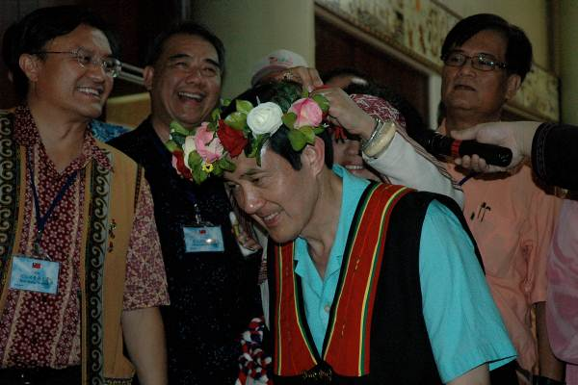
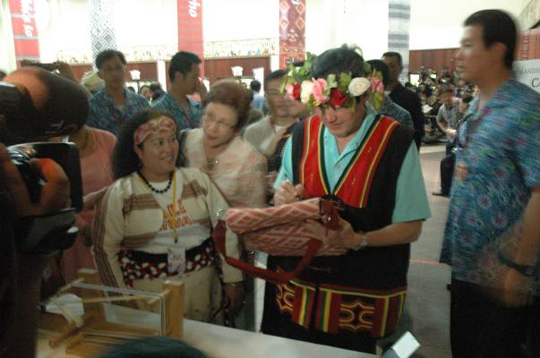
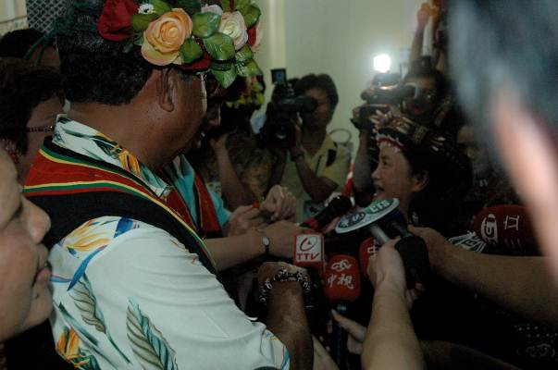
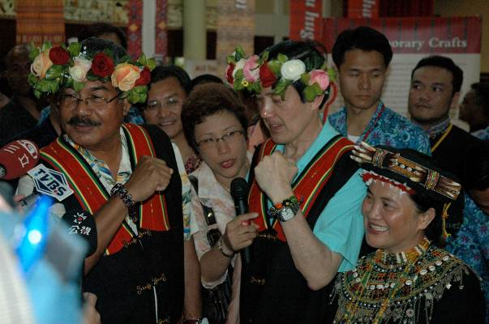
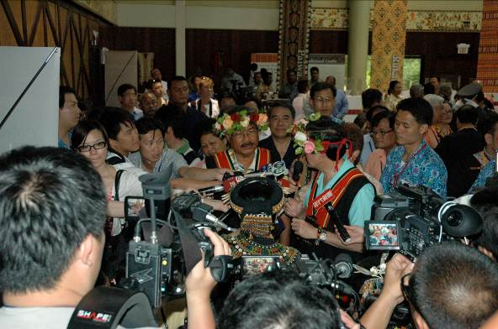
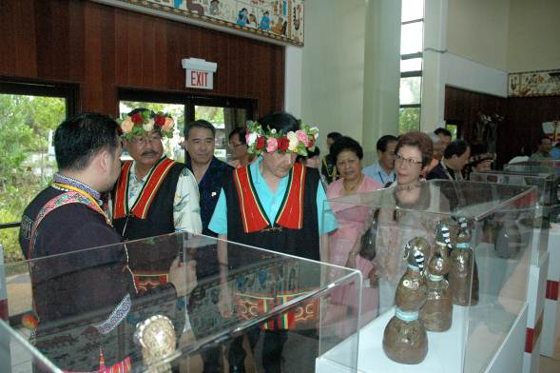
Yuli老師為馬總統戴上花環

馬總統應連美惠老師的邀請在台灣包上簽名
施秀菊老師親自為帛琉總統戴上勇士之珠,為馬總統戴上舞動生命之珠的手環
兩國元首展示手上的琉璃珠

被團團圍住的兩國元首接受媒體訪問
兩國元首依動線參觀現代工藝創作展區
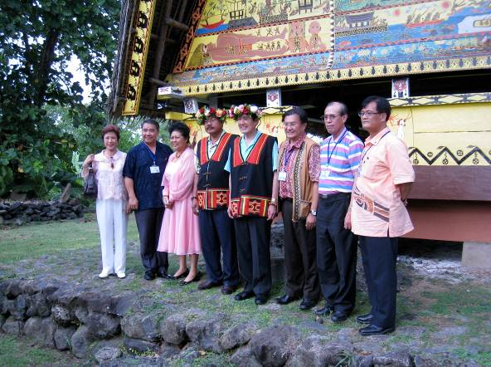
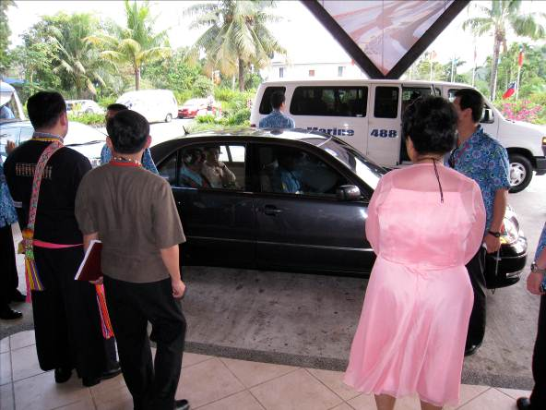
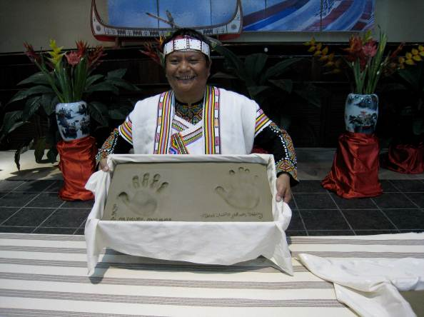
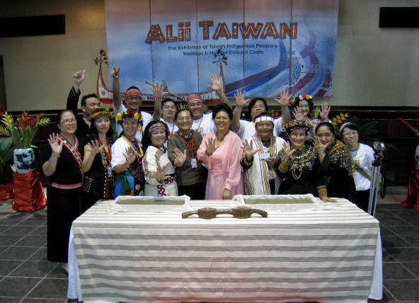
總統與貴賓們在帛琉傳統家屋前合影
帛琉女王恭送兩國元首離開會場
兩國元首留下清晰的掌印,為ALii Taiwan展覽作永恆見證
開幕大成功工作人員與帛琉女王合影
(二)、DIY活動規劃與執行說明

臺灣原住民DIY工藝坊
時間：2010年3月27日(六)－ 3月30日(二)｜上午11:00-16:00

場次1：上午11:00~12:00 琉璃｜陶藝
場次2：下午13:30~14:30 琉璃｜編織
場次3：下午15:00~16:00 編織｜陶藝
地點：帛琉文化中心

材料數量

項目 | 師資 | 數量 | 說明
排灣族琉璃珠串 | 施秀菊老師  施佳杏老師 | 300份 | 1.
陶藝 | 李文廣老師 | 陶藝工具300份 | 1.陶土四十公斤  2.不足陶土請帛琉當地提供
卑南族花環 | 連美惠老師 | 500份
雅美族手環 | 連美惠老師 | 300份
執行說明
1、配合開館民眾參觀型態，原場次規劃調整為隨到隨做。
2、材料準備充足故開放DIY至4月5日
3、李文廣、連美惠老師因配合帛琉婦女節活動，故將DIY延長至4月5日。
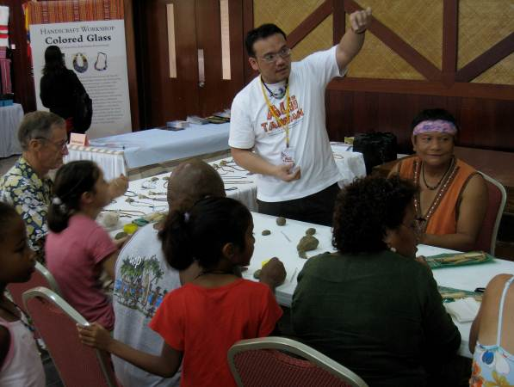
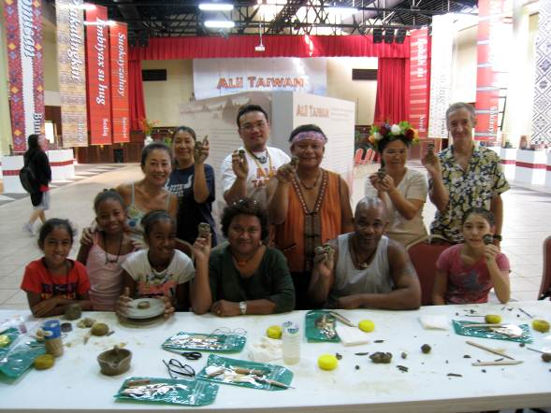
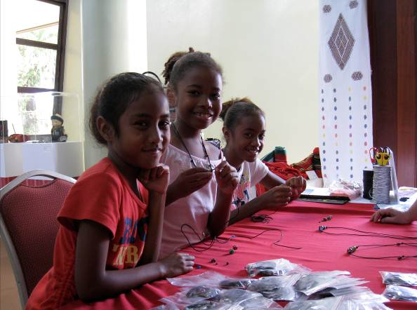
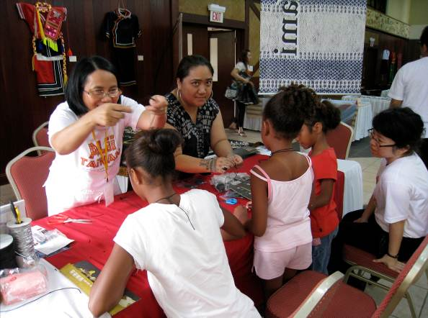
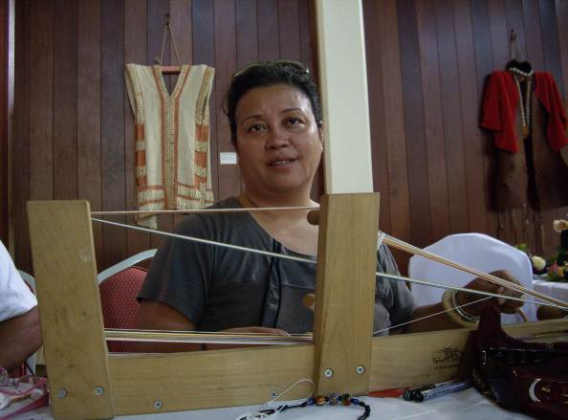
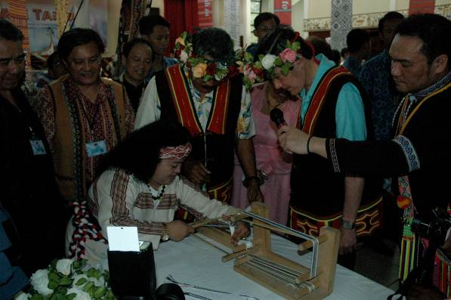
陶藝老師李文廣傳授製陶的技巧
展示成果, 教學DIY成功
帛琉的小朋友們對琉璃珠十分著迷
施秀菊老師開心的與小朋友們互動
特地帶著織布機,連美惠老師展現台灣原住民的好手藝
連美惠老師為兩國元首示範教學之織布技巧,陶瑞賓總統也體驗了一下

